沪铜到近年低位，可能出现下破行情
翟璐
从业资格证号：F3020441
投询资格证号：Z0011873
电话：0351-7342558
邮箱：zhailu@hhqh.com.cn

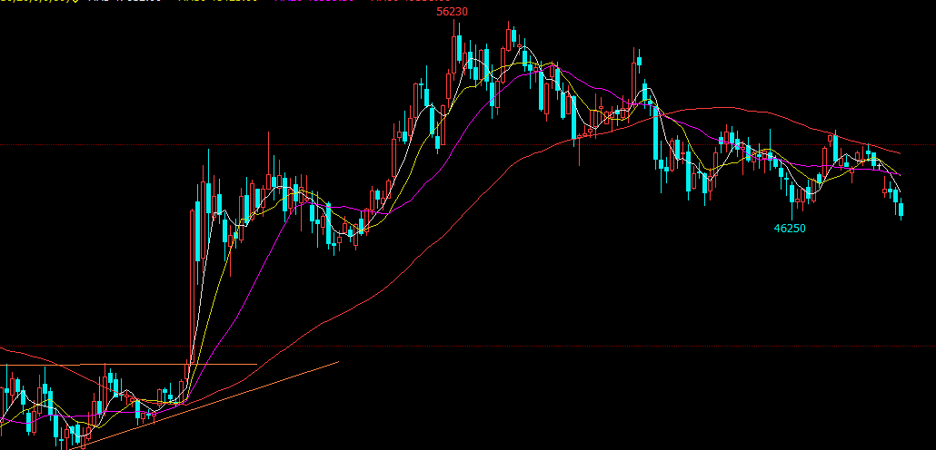
沪铜周线图

摘要：中美贸易问题矛盾继续复杂化，宏观面不确定性加大。国内库存宽松的背景下，对现货市场的影响有限，随着进入6月，检修将陆续结束，利多因素将逐渐转为利空，不仅如此，在国内现货较为宽松的背景下，近期进口窗口接近于打开，这无疑会使国内冶炼厂检修的支持作用弱化。盘面整体看伦铜跌破了2月底开始的6350--6550间震荡形态，但从整体看伦铜又回到了底部区域，受宏观面的影响内外盘铜走势都比较弱，沪铜下破5月份形成的平台位，连续两日大幅反弹后遇阻又下跌，目前已到近一年的低位，下月可能破位下行。

- 宏观面
宏观方面来看，全球经济增长放缓的主趋势并未改变，4月份IMF将全球GDP增幅从3.5%下调至3.3%，美国经济增长虽超预期，但制造业和非制造业PMI纷纷跌至30个月和20个月来的低点，表明经济增长前景也并不乐观，进一步影响铜市需求。
1、国内经济
2019年5月份，中国制造业采购经理指数（PMI）为49.4%，比上月回落0.7个百分点，中国非制造业商务活动指数为54.3%，与上月持平，表明非制造业总体延续平稳较快的发展势头，综合PMI产出指数为53.3%，比上月微落0.1个百分点，表明我国企业生产经营活动总体保持平稳发展态势。
2、欧美经济
美国4月非农就业数据为上涨26.3万人，远高于前值19.6万人即预期的18.5万人，4月失业率为3.6%，低于前值和预期3.8%，创49年以来新低。周四公布的美国至5月4日当周初请失业金人数为22.8万人，低于前值23万人但高于预期22万人，但仍趋于稳定。同时公布的美国4月PPI月率为0.2%，低于前值0.6%符合预期，评论称4月份美国生产者物价指数温和上涨，但潜在通胀压力似乎正在提升，剔除食品、能源和贸易服务的PPI指数环比增长0.4%，是2018年1月来最大增幅。
5月16日美国公布的数据显示，美国初请失业金人数下降，费城联储制造业指数攀升，新建住宅开工超出预期，展现了房地产部门的正面动能。美国劳工部发布的报告显示，上周初请失业金人数减少1.6万人至21.2万人，预估为22.0万人，这提供了就业市场仍然紧俏的最新证据。以历史标准衡量，初请失业金人数仍处于低位，这些数据表明，美国就业市场根基仍然稳固，随着企业争夺员工，美国就业市场有望继续推动薪资增长。美国新房开工数量在4月份录得连续第二个月增长并超过分析师预估，预示着第二季开局住宅市场出现了积极的增长势头。4月新房开工数上升5.7%，折合年率达到123.5万户，初报下跌的3月修正为增长1.7%，衡量未来建筑情况的建筑许可上升0.6%至129.6万户。
英国脱欧方面，英国首相特蕾莎·梅被警告将在6月12日当周遭遇不信任投票，另外据悉，特蕾莎梅被1922委员会警告要确定离职时间，否则会为她设定。据彭博消息，英国首相特雷莎·梅和1922委员会主席Graham Brady将进行会面，届时将讨论选举新一任保守党领袖的时间表（即决定特雷莎·梅的去留）。与此同时，消息人士还指出，英国首相特雷莎·梅和1922委员会主席Graham Brady之间达成的协议是，如果脱欧协议法案未能在二读中通过，英国首相特雷莎·梅将辞职，并将在夏季进行选举。
3、中美贸易战
贸易方面，5月初中共中央政治局委员、国务院副总理、中美全面经济对话中方牵头人刘鹤抵达华盛顿，与美方举行第11轮中美经贸磋商，刘鹤抵美之后对媒体表示：“我这次来，顶着压力，就是表示了中方最大的诚意，而且想坦诚地、自信地、理性地解决中美面临的一些分歧或者说不同。我认为是有希望的。”5月10日美方已对2000亿美元中国输美商品加征的关税从10%上调至25%，中方对此深表遗憾，将不得不采取必要反制措施。第十一轮中美经贸高级别磋商正在进行中，希望美方与中方相向而行、共同努力，通过合作和协商办法解决存在的问题。
随后针对外媒报道美国财长努钦称将于近期来华磋商消息，中国商务部5月16日在例行发布会上称，中方不掌握美方来华计划。此前据外媒报道，美国财长努钦周三表示，他可能很快会访问北京，继续与中国进行贸易磋商。努钦没有详细说明未来磋商的时间，但他认为上周在华盛顿与中国官员进行的为期两天的高级别磋商具有建设性。
另外，针对美国商务部将华为列入“实体清单”，禁止华为在未经美国政府批准的情况下从美国企业获得元器件和相关技术，外交部在例行记者会上表示，反对单边制裁。分析认为，中国和美国贸易的不确定性，似乎仍然在加剧，这不利于全球经济的增长，以及无疑会冲击金融市场。

二、供给面
路透社报道，受到生产经营问题、暴雨和开采品位等多方面因素的影响，一季度智利几个最大铜矿生产商产量大幅下降，智利国家铜业公司（Codelco）一季度产量为37.1万吨，同比下降17%，必和必拓公司的埃斯康迪达铜矿产量为27.48万吨，同比下降14.8%。英美集团和嘉能可公司合资的科亚瓦西（Collahuasi）铜矿产量为13.02万吨，同比下降5.4%。一月份，受到暴雨和雷电的影响，一些桥梁坍塌，道路被毁，Codelco和其他大型铜矿生产商的矿山被迫停产。自由港旗下位于印尼的Graasberg铜精矿出口许可证到期、五矿旗下位于秘鲁的Las Bambas工人长达一个月的道路封锁等扰动事件，铜矿供应问题在二季度凸显，使得上游本就增量释放弱于往年的铜精矿供应端雪上加霜。
矿端的干扰率持续抬高，TC（粗炼费）持续下行，铜精矿的的供应增速与冶炼厂产能增速不匹配，冶炼厂的开工率也相应受到影响，在冶炼厂利润持续收缩的情况下，会极大影响生产积极性，最终导致精铜的产量下滑。
中国冶炼厂在4、5月份有200万吨的产能进行检修，影响产量会在10万吨，但在国内库存宽松的背景下，对现货市场的影响有限。随着5月进入下旬，检修将陆续结束，利多因素将逐渐转为利空。不仅如此，在国内现货较为宽松的背景下，近期进口窗口接近于打开，这无疑会使国内冶炼厂检修的支持作用弱化。

三、需求端
中美贸易战对需求端的影响需要密切跟踪。如果按照对GDP增速拖累1个百分点测算的话，可能将减少需求量铜7万吨左右，但也需要关注中美贸易战对国内经济增速放缓的压力下，中国出台经济刺激措施，以对冲中美贸易战带来的影响，增加基建投资无疑将增加有色金属的需求。美国对中国等国家和地区增收高额关税，将会令全球贸易保护主义抬头，其它国家可能效仿美国建立高关税壁垒，以达到本国保护企业的目的，尤其需要关注欧盟和日本的后续行为。
花旗银行在日前发布的最新报告中对未来铜价走势发出了乐观预期。报告指出，看涨未来三个月铜价前景，预计LME3个月期铜目标价为7000美元/吨，高于之前预估的6700美元/吨。理由是现货供应趋紧以及投资者头寸调整料将推助铜价上涨。鉴于中国需求可能改善，铜目前的整体仓位依然较轻。此外，欧洲经济也已触底，未来需求可能改善。

四、后市行情研判
中美贸易问题矛盾继续复杂化，宏观面不确定性加大。国内库存宽松的背景下，对现货市场的影响有限，随着进入6月，检修将陆续结束，利多因素将逐渐转为利空，不仅如此，在国内现货较为宽松的背景下，近期进口窗口接近于打开，这无疑会使国内冶炼厂检修的支持作用弱化。
盘面整体看伦铜跌破了2月底开始的6350--6550间震荡形态，但从整体看伦铜又回到了底部区域，受宏观面的影响内外盘铜走势都比较弱，沪铜下破5月份形成的平台位，连续两日大幅反弹后遇阻又下跌，目前已到近一年的低位，下月可能破位下行。

风险揭示：您应当客观评估自身财务状况、交易经验，确定自身的风险偏好、风险承受能力和服务需求，自行决定是否采纳期货公司提供的报告中所给出的建议。您应当充分了解期货市场变化的不确定性和投资风险，任何有关期货行情的预测都可能与实际情况有差异，若您据此入市操作，您需要自行承担由此带来的风险和损失。
免责声明：本报告的信息均来源于公开资料，本公司对这些信息的准确性和完整性不作任何保证，文中的观点、结论和建议仅供参考，不代表作者对价格涨跌或市场走势的确定性判断，投资者据此做出的任何投资决策与本公司和作者无关。
本报告所载的资料、意见及推测仅反映本公司于发布日的判断，在不同时期，本公司可发出与本报告所载资料、意见及推测不一致的报告，投资者应当自行关注相应的更新或修改。

和合期货投询部
联系电话：0351-7342558
公司网址：http://www.hhqh.com.cn

和合期货有限公司经营范围包括：商品期货经纪业务、金融期货经纪业务、期货投资咨询业务、公开募集证券投资基金销售业务。

